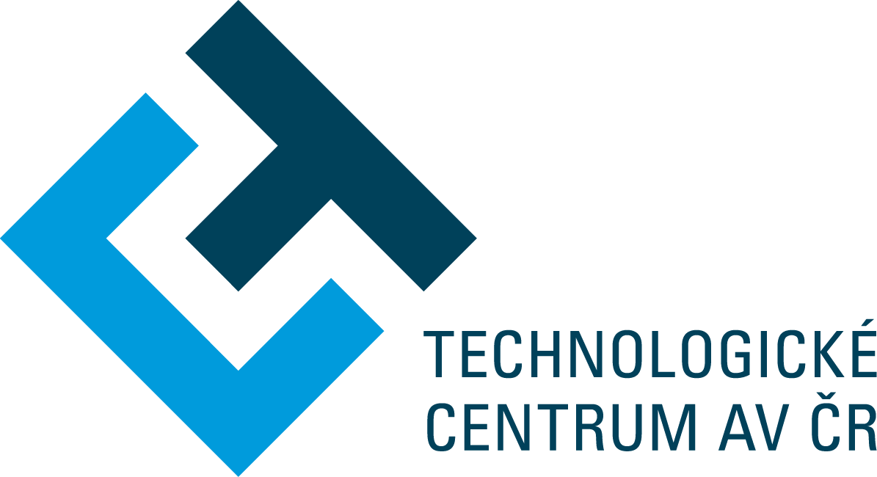
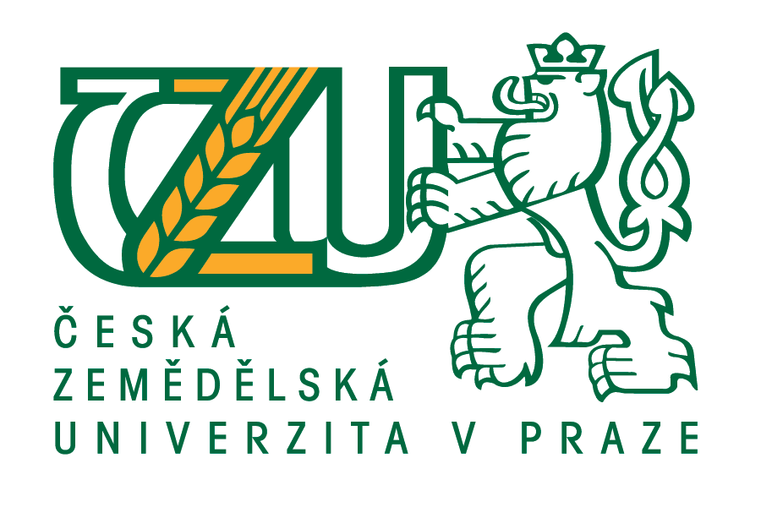

Česká zemědělská univerzita v Praze (ČZU) a Technologické centrum AV ČR

si Vás dovoluje pozvat na workshop

Marie Skłodowska-Curie Actions

Datum konání: 14. prosince 2017, 13:00
Místo konání: ČZU v Praze, rektorát, zasedací místnost 5.p.
Přednášející: Mgr. Petra Fedorová, M.E.S., Technologické centrum AV ČR
doc. Mgr. Michal Straka, Ph.D., Ústav organické chemie a biochemie AV ČR

P R O G R A M
12:45 – 13:00 Registrace

13:00 – 14:00 Marie Skłodowska-Curie Actions – průvodce akcemi MSCA
Mgr. Petra Fedorová, M.E.S. (TC AV ČR)

14:00 – 14:30 Projekty MSCA z pohledu hodnotitele
doc. Mgr. Michal Straka, Ph.D. (ÚOCHB AV ČR)

14:30 - 15:00 Diskuse

Vzhledem ke kapacitě konferenční místnosti prosíme o Vaši registraci do 13. prosince 2017 na mjilkova@rektorat.czu.cz. Registrace Vám bude následně e-mailem potvrzena.
Workshop je konán v rámci projektu EUPRO.

